**Tìm hiểu quy trình hoạt động của từng nhóm người dùng và vẽ sơ đồ luồng hoạt động, Sau đó liệt kê luôn danh sách các đối tượng cần quản lý**

**Đặc tả vẽ sơ đồ hoạt động**

**A. NGƯỜI HỌC (STUDENT)**

**Quy trình đăng ký/đăng nhập:**

**-** Đăng ký tài khoản mới

- Đăng nhập (email/google), Xác thực 2FA

Quy trình học tập:

- Tìm kiếm, đăng ký, Thanh toán khóa học

- Truy cập nội dung khóa học, Nộp bài tập/làm quiz, Tham gia lớp học trực tuyến

**Quy trình tương tác:**

**-** Tham gia diễn đàn thảo luận

- Chat giữa học viên và giảng viên

- Đánh giá khóa học

**B. GIẢNG VIÊN (INSTRUCTOR)**

**Quy trình quản lý khóa học:**

- Tạo khóa học mới, Upload nội dung học tập

- Chỉnh sửa khóa học

- Tạo bài tập/quiz

- Lên lịch dạy trực tuyến

**Quy trình quản lý học viên**

- Xem thông tin và tiến độ học tập của học viên

**Quy trình đánh giá:**

- Chấm điểm bài tập, Đánh giá học viên

- Xuất báo cáo kết quả

**Quy trình tương tác:**

- Đăng bài và Tham gia diễn đàn thảo luận

- Chat giữa học viên và giảng viên

**C. QUẢN TRỊ VIÊN (ADMIN)**

**Quy trình quản lý người dùng:**

- Phần quyền, thông tin, trạng thái tài khoản người dùng

**Quy trình quản lý khóa học:**

**-** Quản lý khóa học của giảng viên

- Quản lý danh mục

**Quy trình quản lý tài chính:**

**-** báo cáo doanh thu

**Quy trình báo cáo:**

**-** Thống kê học viên, giảng viên và khóa học

**Quy trình hoạt động cho toàn bộ người dùng**

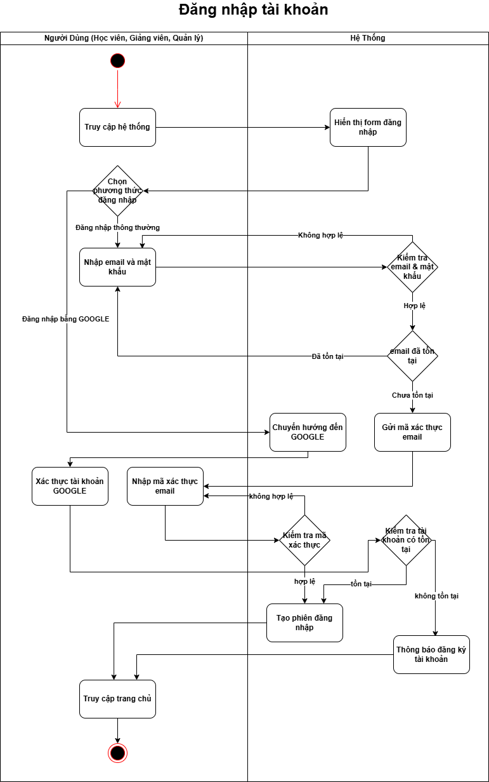

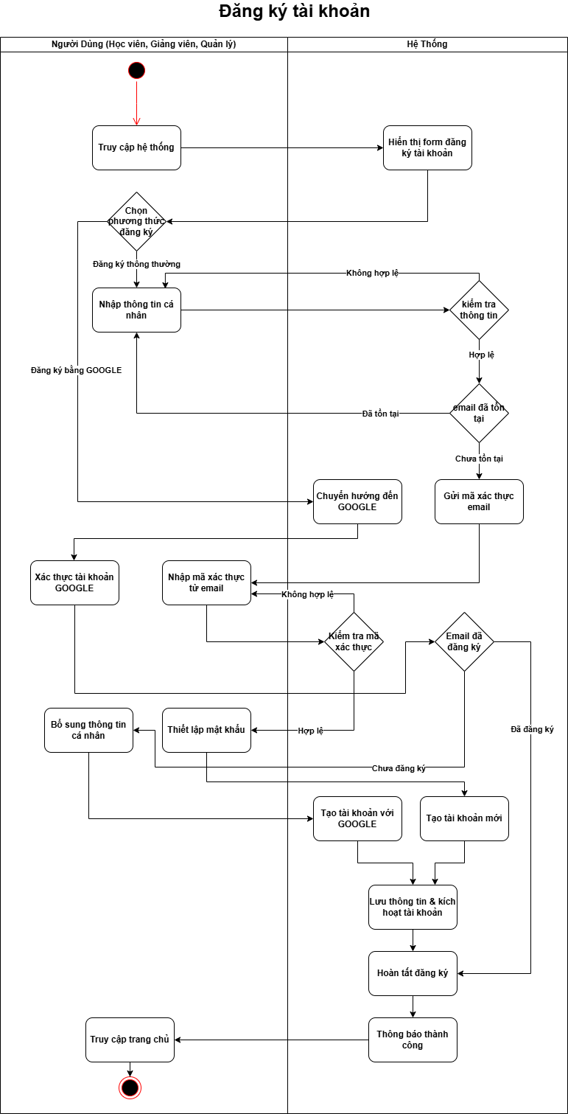

**Quy trình hoạt động cho học viên**

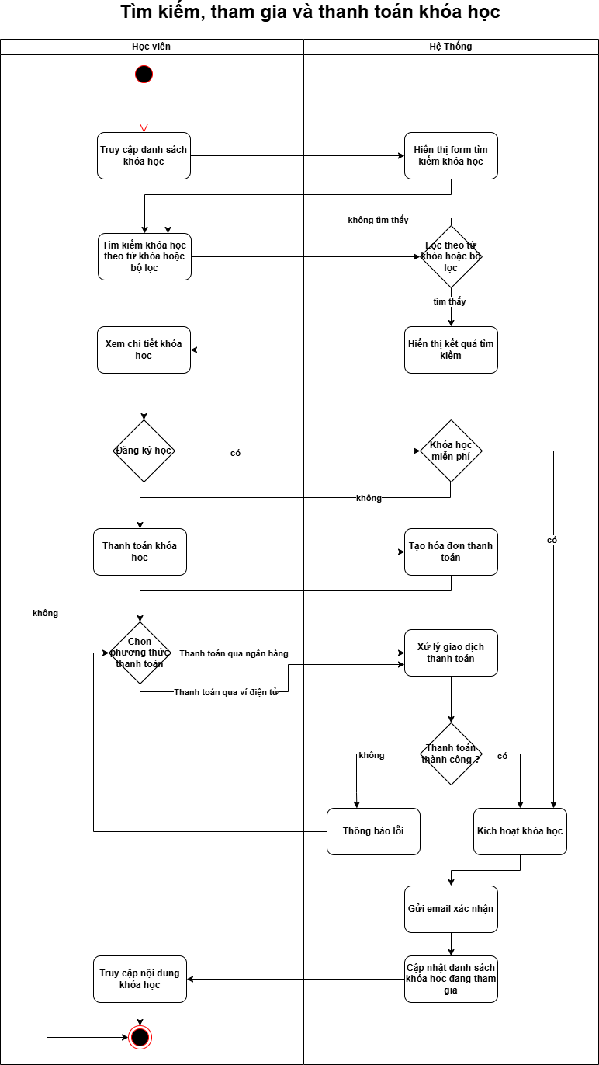

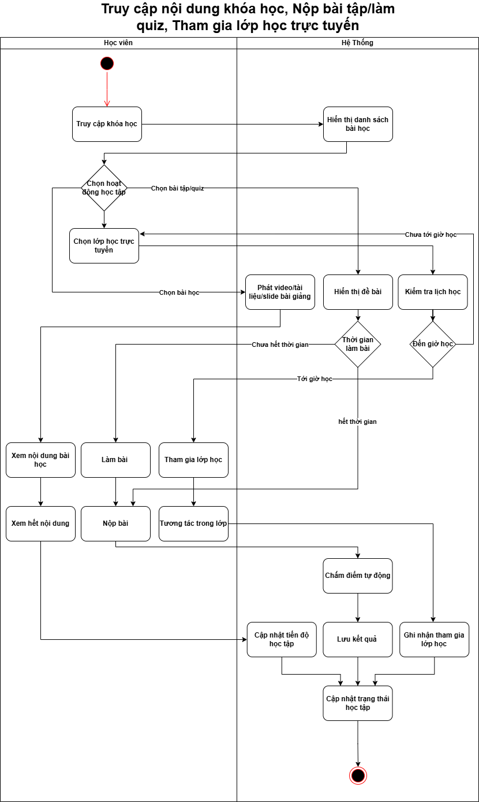

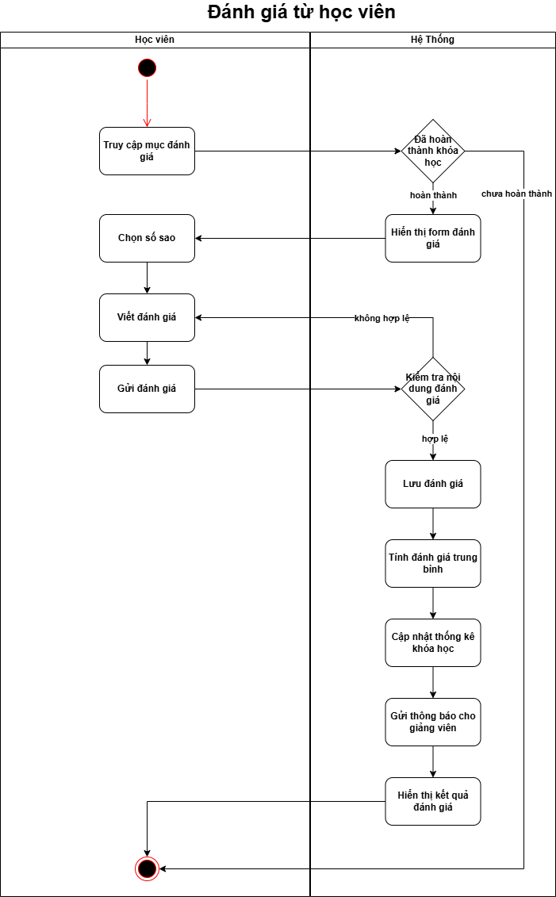

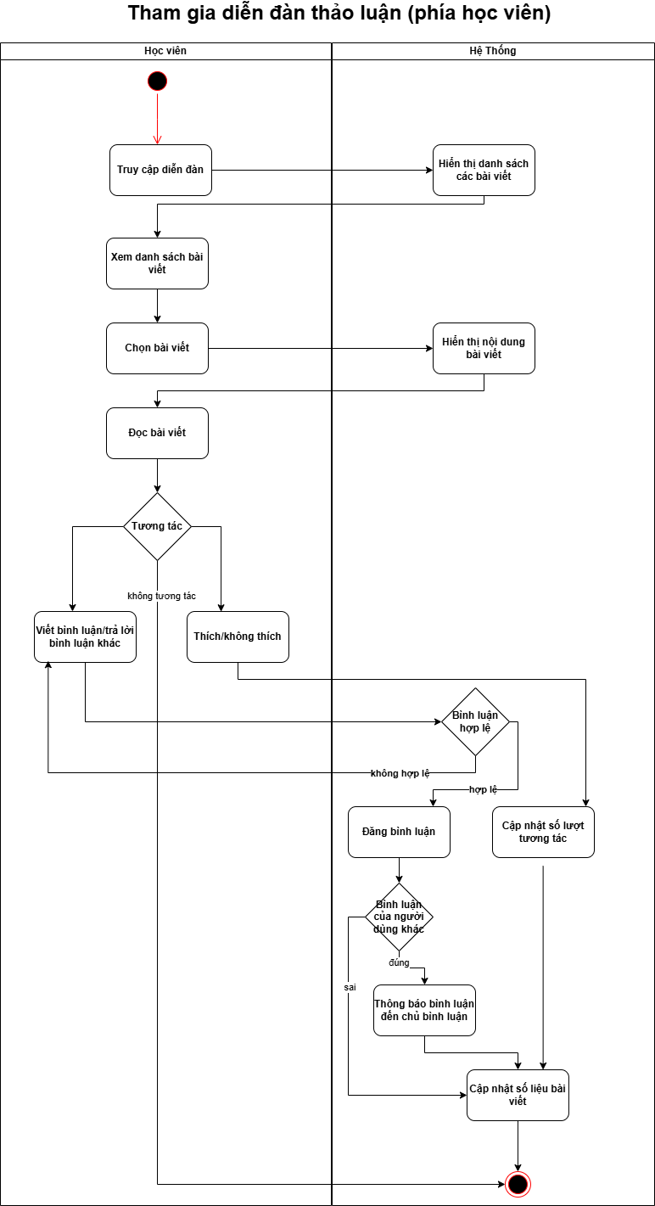

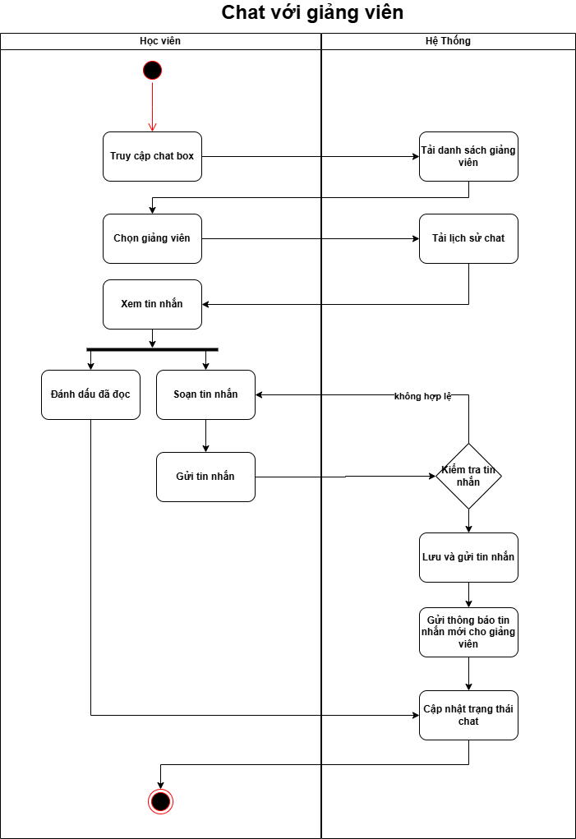

**Quy trình hoạt động cho Giảng viên**

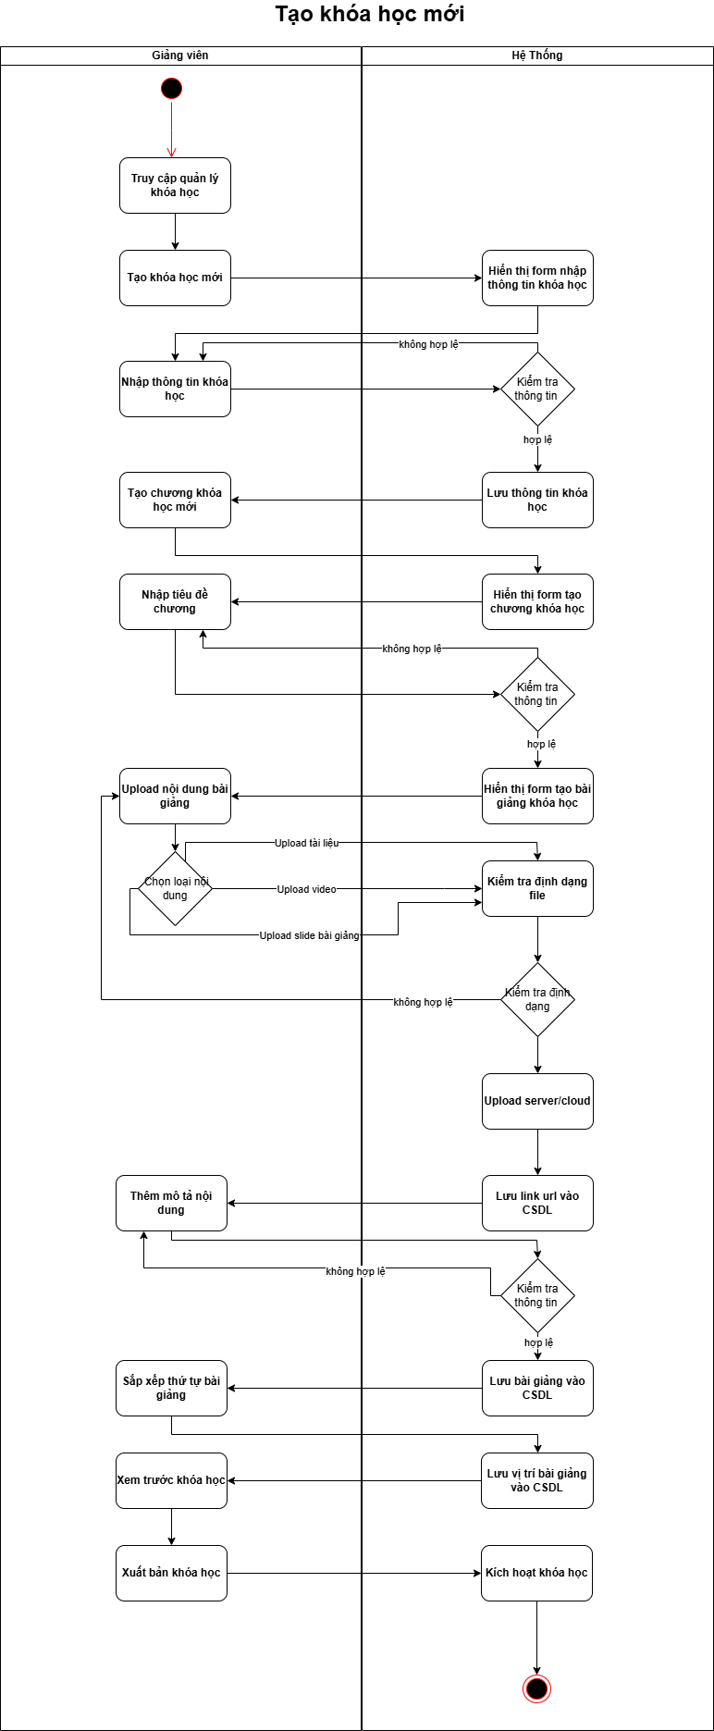

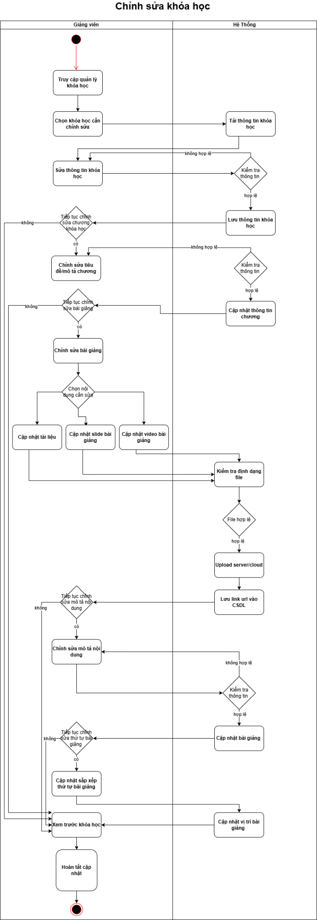

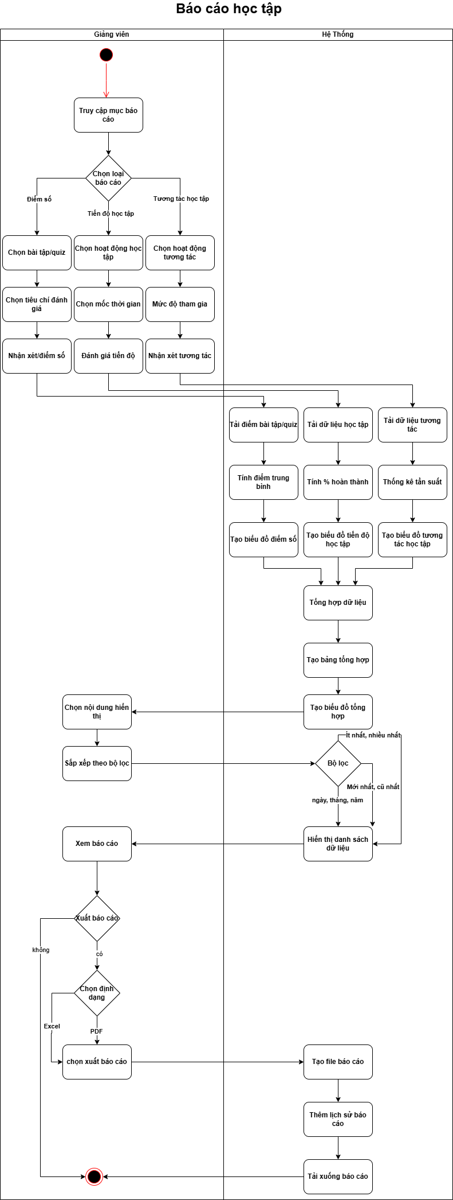

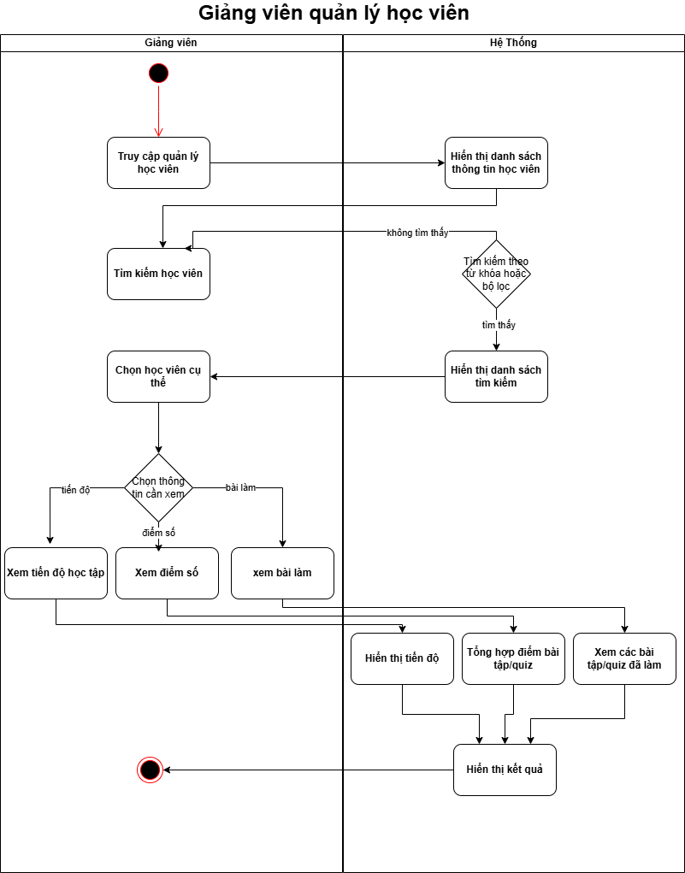

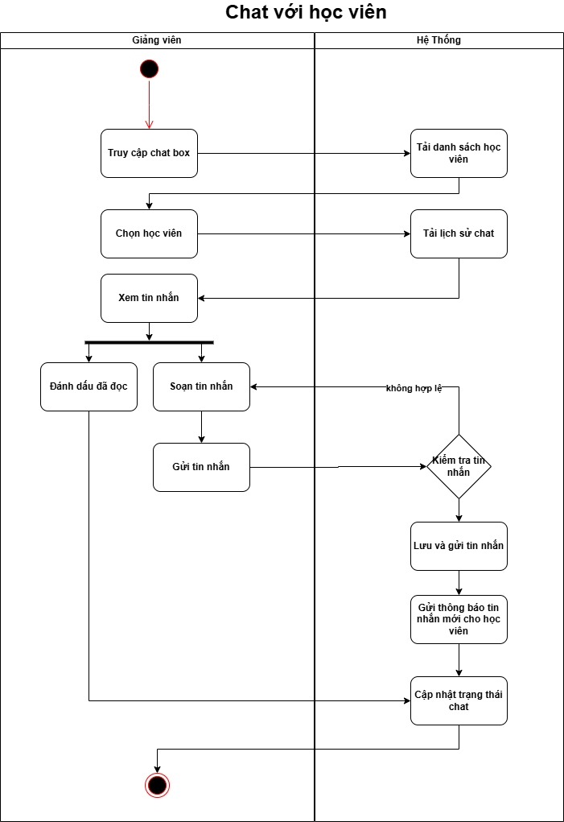

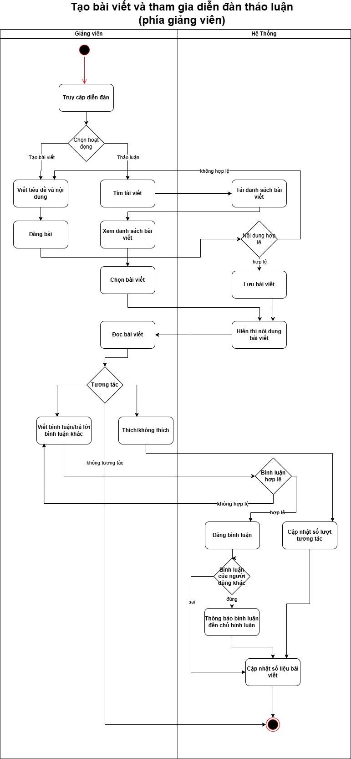

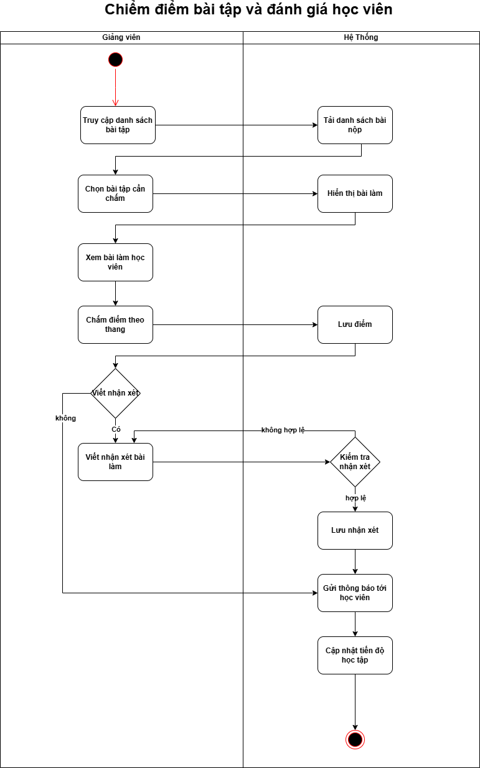

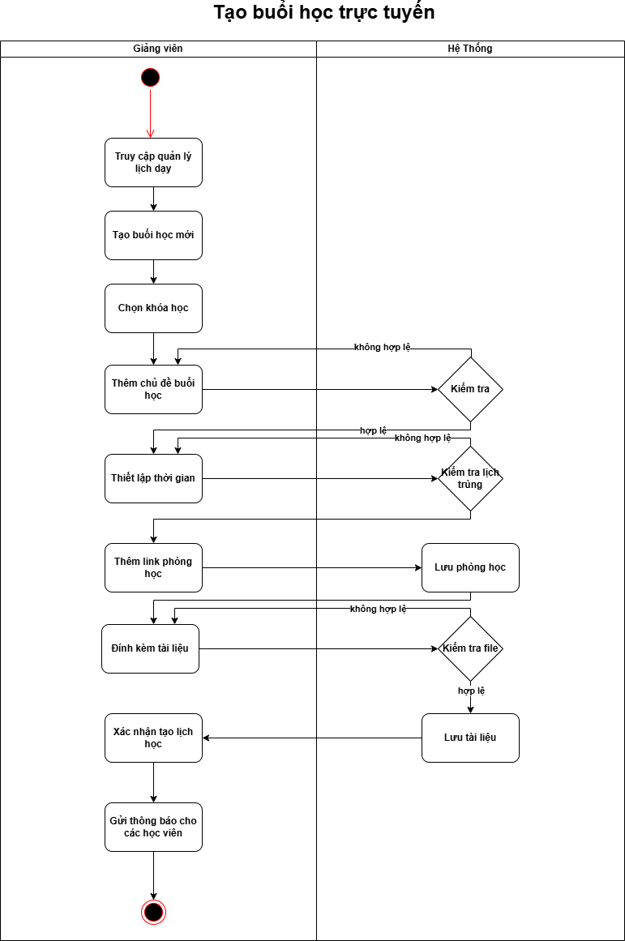

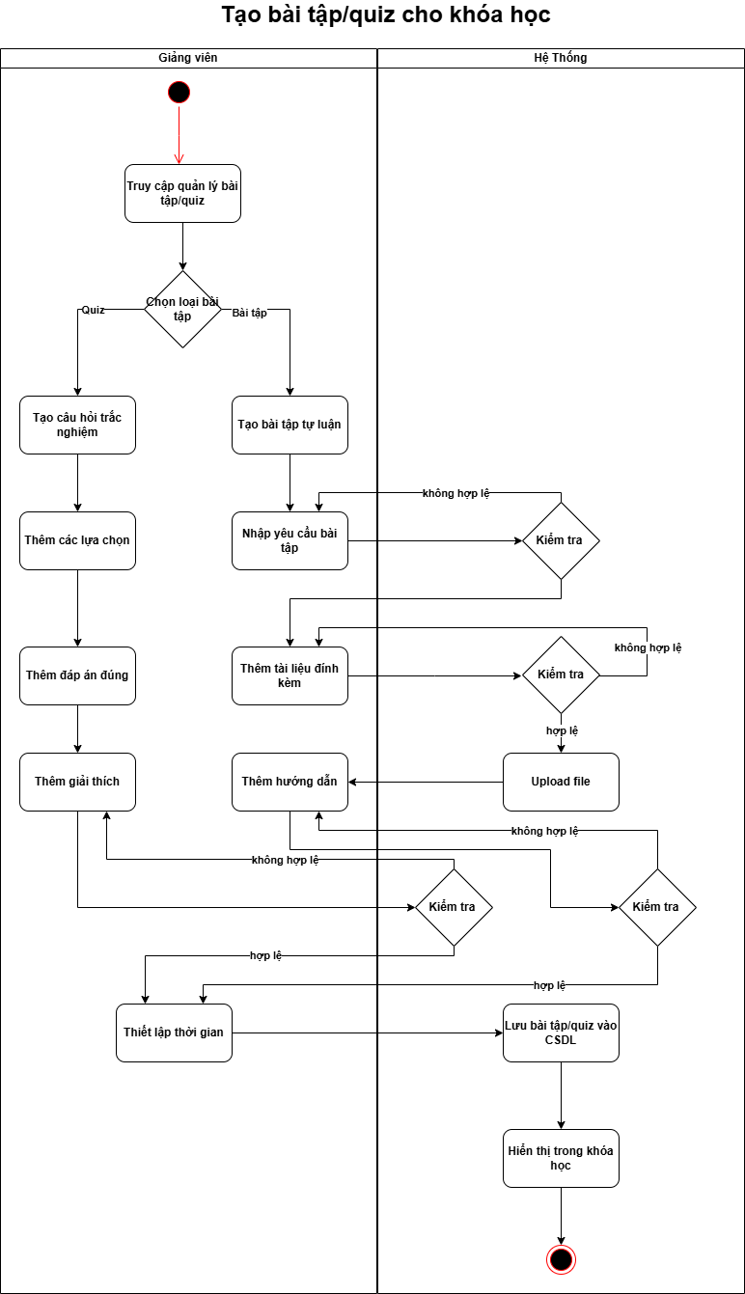

**Quy trình hoạt động cho quản trị viên**

